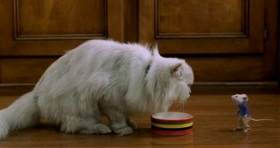
Η κακία γάτα

Κάποτε ζούσε μια οικογένεια σε ένα χωρίο. Το επίθετο της οικογένειας ήταν Μικρούληδες γιατί ήταν μια πολύ-πολύ μικρή οικογένεια. Είχαν μονάχα ένα γιο που ονομαζόταν Αντρέας και μια κακία γάτα που ήταν άσπρη και φοβερά ύπουλη. Αυτή η οικογένεια λοιπόν ήθελε να υιοθετήσει ακόμα ένα μωρό. Η γάτα που βεβαίως μιλούσε με ανθρώπινη λαλιά δεν ήθελε με τίποτα να έρθει κι άλλο άτομο στο σπίτι ,ήθελε να ήταν μοναχά αυτή.
Την επόμενη μέρα πήγαν οι γονείς στο ορφανοτροφείο για να βρούνε ένα παιδί. Όμως ήταν όλα τόσο χαρούμενα, με ομορφιά στα προσωπάκια που δεν μπορούσαν να διαλέξουν. Στην συνέχεια είδαν την κοπέλα του ορφανοτροφείου και διπλά της καθόταν ένα πολύ γλυκό ποντικάκι φφδ με τα ωραία ρουχαλάκια του να μιλάει σιγά και ευγενικά. Η οικογένεια αποφασίζει να πάρει το μικρό χαριτωμένο ποντικάκι. Χάρηκε τρομερά το ποντικάκι και δεν ήθελε πια να απομακρυνθεί από αυτή την οικογένεια. Πηγαίνοντας σπίτι ο Αντρέας ,ο γιος τους, έρχεται ανυπόμονα να δει ποιο αδελφό υιοθέτησαν οι γονείς του. Μπαίνει μέσα ο μικρός και ρωτάει τους γονείς ,<< Μα που είναι το μωρό που υιοθετήσατε;>> <<Να, το! Αυτό το μικρό πλασματάκι .>> << Αυτό, δεν είναι άνθρωπος, αυτό είναι ζώο!>> << Ναι παιδί μου, αυτό το ζώο όμως θα σε κάνει πάντα χαρούμενο >> . Κατσούφιασε ο Αντρέας και πήγε στο δωμάτιο του αμίλητος και λυπημένος.
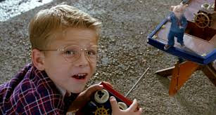
Χτυπά το κουδούνι, ταχυδρόμος . Έφερε ένα εισιτήριο για κάποιο διαγωνισμό . Αντρέα έλα ,θέλεις να λάβεις μέρος, να ταξιδέψεις ένα μικρό πλοιάριο στο ποτάμι; Ναιιι . Αύριο πρωί πρωί τότε θα πάμε στο διαγωνισμό.-Οκ μπαμπά θα είμαι έτοιμος. Λοιπόν πάνε στο ποτάμι και ξεκινά ο διαγωνισμός. Ωχ! Τι συμφορά είναι αυτή που βρήκε το μικρό μας φίλο, έσπασε το τηλεχειριστήριο του πλοίου. Τι να κάνω εγώ χωρίς τηλεχειριστήριο;

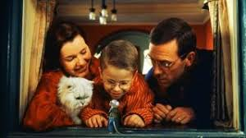
Τότε το ποντίκι βρήκε μια ιδέα! Θα πάω εγώ πάνω στο πλοίο και θα σπρώχνω το σχοινί. Πάει το ποντικάκι και ο τυχερός ο Αντρέας νίκησε! Το πλοίο του με το ποντίκι νίκησε. Πήγαν σπίτι και ο Αντρέας λέει! <<Από δω και μπρος θα σε δεχτώ σαν αδελφό μου… και κάτι άλλο σου βρήκα και το όνομα σου ΣΤΟΥΑΡΤ Τέλειο όνομα Αντρέα μου! Και από τότε αγάπησε το Στούαρτ .Η γάτα από τη ζήλεια της όμως όταν είδε ποσό αγαπητό ήταν σε όλους το ποντικάκι ήθελε να το διώξει από εκεί γιατί δήθεν την ενοχλούσε η παρουσία του. Η ύπουλη γάτα μάζεψε όλες τις γάτες της γειτονιάς και του έκαναν επίθεση! Όμως ξέφυγε ευτυχώς γιατί ήταν έξυπνος και γρήγορος .Οι γονείς το έμαθαν και ντράπηκε πολύ για την πράξη της, απολογήθηκε και ευτυχώς τα βρήκαν . Από τότε έζησαν όλοι καλά ευτυχισμένα!
Μαρία Λουκά
ΣΤ΄1

